**«Қазақстан Ұлы Отан соғысы жылдарында»**

1. **Ұлы Отан соғысындағы қазақ батырларының ерлігі**

|  |  |
| --- | --- |
| **Бөлімше** | «Қазақстан Ұлы Отан соғысы жылдарында» |
| **Оқу мақсаты** | ОМ 1. қазақ халқының Ұлы жеңіске қосқан үлесін бағалайды;  ОМ 2. КСРО-ның сыртқы саясатын және оның Қазақстанға әсерін сипаттайды; |
| **Бағалау критерийі** | *Білім алушы*   * Қазақ халқының Ұлы жеңіске қосқан үлесін біледі; * Ұлы Отан соғысында ерлік көрсеткен батырлар жайлы біледі; * КСРО – ның әрекетін талдай алады; |
| **Ойлау дағдыларының деңгейі** | Білу және түсіну, Қолдану, Жоғары деңгей дағдылары |

**Тапсырма 1.** **"Бәрі майдан үшін, бәрі Жеңіс үшін!" ұранын қалай түсінесіз? (Ұлы жеңіске жетуге өз үлестерін қосқан батырлардың ерліктерінбейнелеуге болады)**

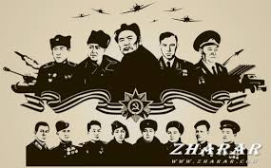**Тапсырма 1. Ұлы Отан соғысы ардагерлері жайлы мәліметті жазып шығыңыз:**

**___________________________________________________________________________________________________________________________________________________________________________________________________________________________________________________________________________________________________________________**

|  |  |
| --- | --- |
| **Дескриптор** | *Білім алушы*  1.Ғылым салаларын дамытудағы қазақ ғалымдардың ролін анықтайды;  2. соғыс жылдарындағы өнер мен әдебиеттің халық рухын көтерудегі маңызын түсінеді. |